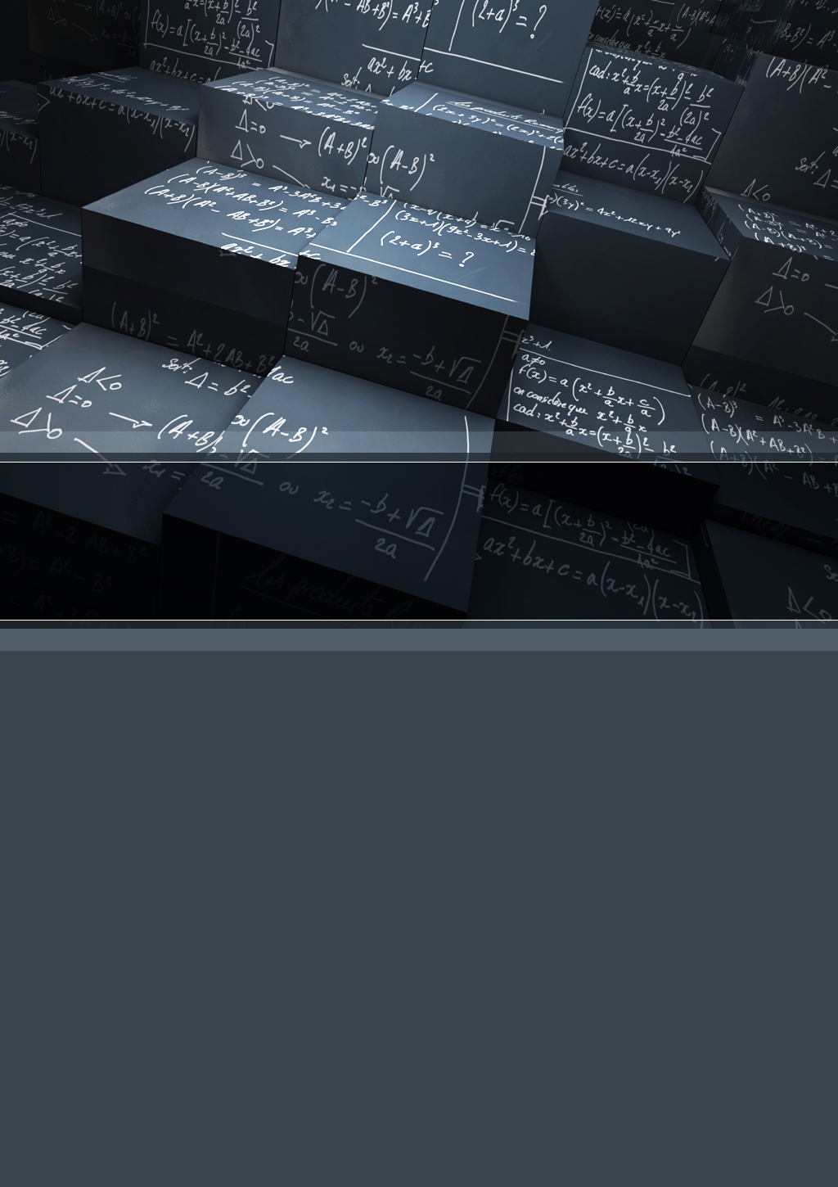

matemáticas

**Autor:** 

**Nombre:** 

Portada de matematics